扩散式激光甲烷传感器模块
型号：JH-TG5110-M1-22
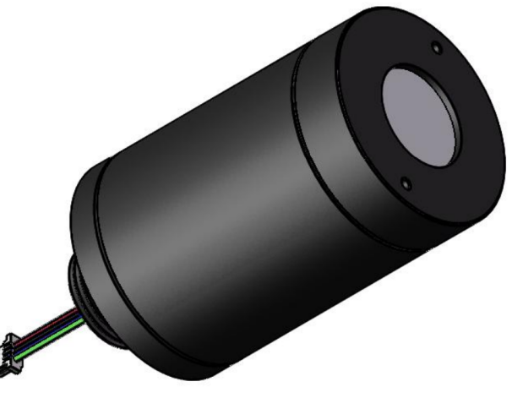
产品简介
扩散式激光甲烷传感器模块采用可调谐半导体激光吸收光谱技术，以及先进的光电混合
封装技术，优异的温度补偿算法，实现高精度、高密度、高可靠的小型化集成封装，采用独
创优异算法，能高难度精确测量，检测精度高、反应快、功耗低。
扩散式激光甲烷传感器模块能够精确测量甲烷浓度，具有防尘防水，可以监测环境的温
度、气压等信息。使得该系列产品在矿山、石油、化工、密闭空间等领域等众多领域得到广
泛应用。

外形尺寸（单位：mm）
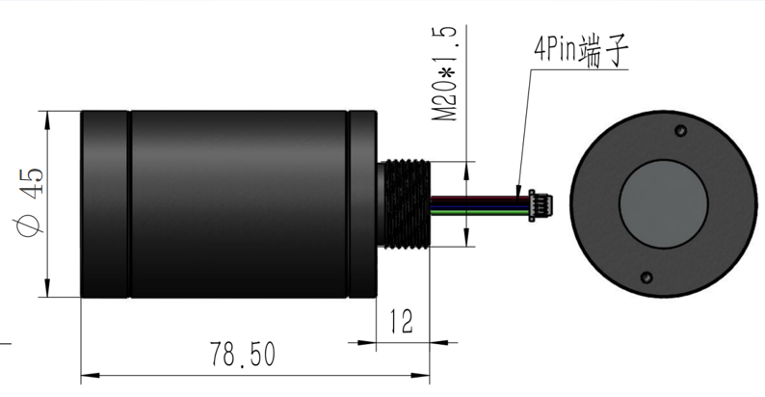

性能指标
参数 |  |  | 最小值 | 典型值 | 最大值 | 单位
常规参数 | 贮存温度 |  | -40 | - | 65 | ℃
常规参数 | 工作温度 |  | -40 | - | 70 | ℃
常规参数 | 工作湿度 |  | - |  | 99（无冷凝） | %RH
常规参数 | 工作压强 |  | 80 | - | 116 | kPa
常规参数 | 测量范围 |  | 0.00 | - | 20.0 | %VOL
常规参数 | 基本误差 |  | 0.00~1.00 %CH₄ |  | ±0.06%
常规参数 |  |  | 1.00~20.0 %CH₄ |  | 真值±6%
常规参数 | 启动时间 |  | - | 13 | 14 | s
常规参数 | 最小分辨率 |  | 0.01 |  |  | %
常规参数 | 稳定性 |  | 0.08 |  |  | %VOL
常规参数 | 重复性 |  | ≤2%
通讯接口 | TTL  串口 | 波特率 | - | 115200 | - | baud
通讯接口 | TTL  串口 | 数据位 | - | 8 | - | Bit
通讯接口 | TTL  串口 | 停止位 | - | 1 | - | Bit
通讯接口 | TTL  串口 | 校检位 | - | - | - | Bit
电气性能 | 工作电压 |  | - | 5 | - | V
电气性能 | 接口电平 |  | - | 3.3V LVTTL | -
电气性能 | 工作电流@25 |  | - | 40 | 85 | mA
电气性能 | 典型功耗@25 |  | - | ≤0.2 | - | W
外观参数 | 厚度直径（最大尺寸） |  | M20*78.5 |  |  | mm
外观参数 | 电路防腐处理 |  | 聚氨酯胶封装
外观参数 | 外壳材质 |  | 铝合金
外观参数 | 最大直径 |  | M=42±0.2mm

备注：1、稳定性测试条件：预热时间5分钟，1.0%甲烷，测试时间1min
- 重复性测试条件：预热时间5min
- 特氟龙外壳防腐处理

电气引脚定义
引线颜色 | 定义
红 | 5V
黑 | GND
蓝 | UART RX
绿 | UART TX

通讯协议
模块通过串口与外部进行通讯，通讯接口配置如下：
配置项 | 参数
波特率 | 115200
数据位 | 8
停止位 | 1
校验位 | 无
流控制 | 无
模块会主动输出定长ACSII字符串，共43个字节，格式为：
字节  序号 | 0 | 1-7 | 8 | 9-13 | 14 | 15-21 | 22 | 23-27 | 28 | 29-35
功能码 | 帧头 | 浓度 | 空格 | 温度1 | 空格 | 压强 | 空格 | 温度2 | 空格 | 温度3
字节  位数 | 1 | 7 | 1 | 5 | 1 | 7 | 1 | 5 | 1 | 7
单位 | - | Vol% | - | ℃ | - | mbar | - | ℃ | - | ℃
举例 | A | +000.00 | <SP> | +21.4 | <SP> | 1000.01 | <SP> | +28.4 | <SP> | B+28.4
字  节  序  号 | 36 | 37-38 | 39 | 40-41 | 42 | 43
功  能  码 | 空格 | 故障码 | 空格 | 异或校验码 | 回车符 | 换行符
字  节  位  数 | 1 | 2 | 1 | 2 | 1 | 1
单  位 | - | - | - | - | <CR> | <LF>
举  例 | <SP> | 00 | <SP> | 28 | <CR> | <LF>
关于异或校验的方法说明：
计算方式为从第一个字节开始逐一向后进行异或计算。即第一个字节异或第二个字节，所得结果再异或第三个字节，以此类推，直至前38个字节结束。然后将10进制结果的后2个字符进行输出。
温度2为激光器设置温度，温度3位激光器实际温度，客户可以不关心；
举例说明
例1 当前浓度为0.00% 温度为21.4℃ 压力为1001.01 激光器温度为21.5输出如下：
A+000.00 +21.4 1001.01 +21.5 B+021.6 00 28<CR><LF>
例2 当前浓度为+2.01% 温度为-9.4℃ 压力为829.00 激光器温度为30.6输出如下：
A+002.01 -09.4 0829.00 +30.6 B+030.7 00 23<CR><LF>

